Documento de trabajo para la recopilación de proyectos
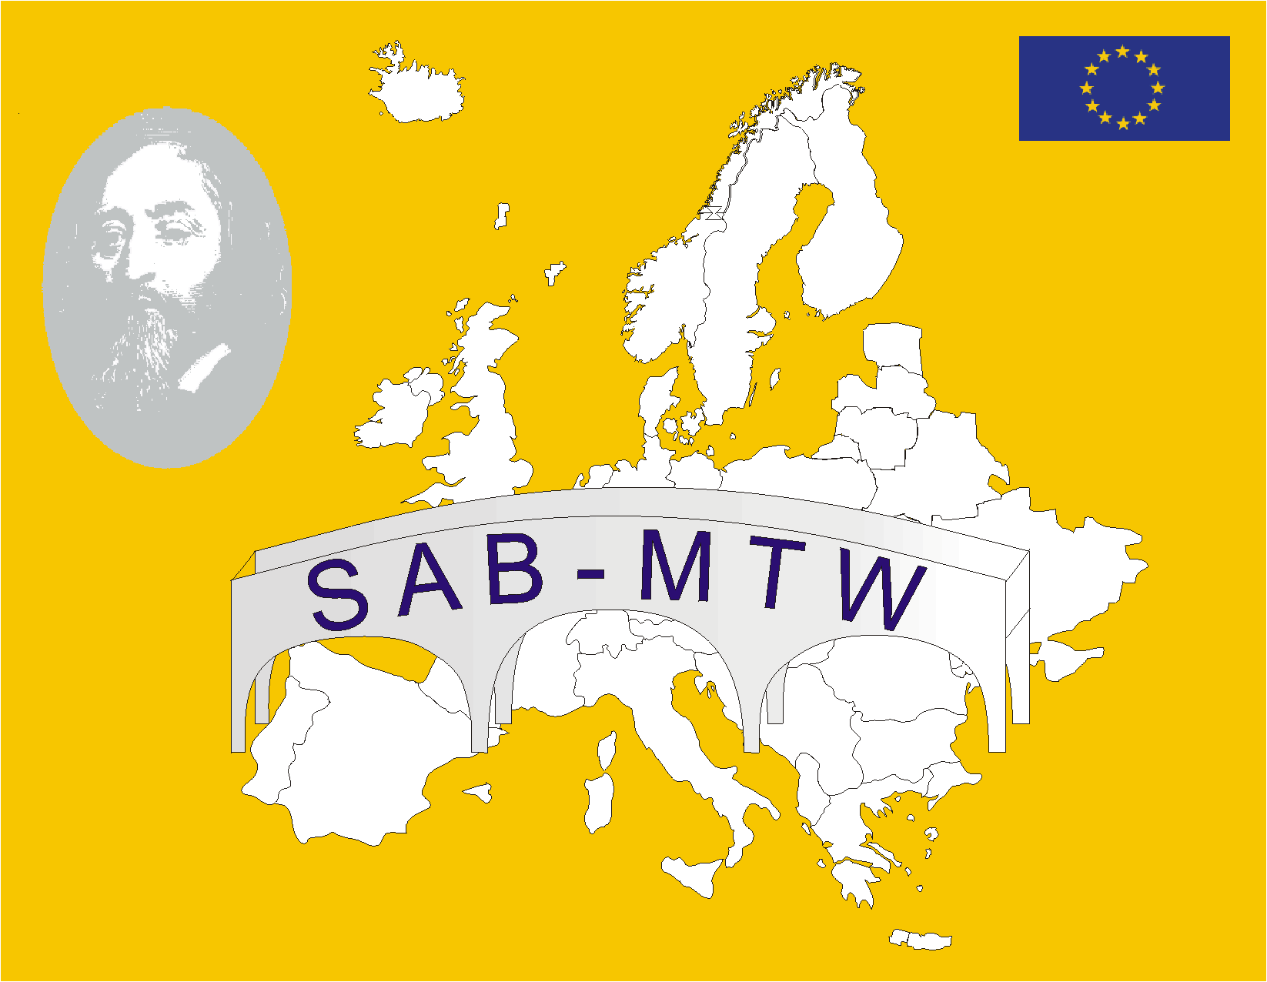

Nombre de proyecto: |  |  | Número del proyecto
EMPRENDEJOVEN |  |  | I
Coordinador: INSTITUTO DE FOMENTO DE ANDALUCÍA
Persona de contacto: MARIBEL HINOJOSA BERGILLOS
Dirección | Tel/Fax | E-Mail | Página web
Torneo, 26 | 955 030 708/ 798 | mhinojosa@central.ifa.es | www.ifa.es
Países participantes:
ESPAÑA
Duración
Duración oficial de proyecto: anual
¿Es un proyecto en activo? si no
¿Se enmarca dentro de una acción o programa? si no
En caso afirmativo especifique cual PROMOCIÓN CULTURA EMPRENDEDORA
¿Continuará la acción o programa tras la finalización del proyecto? si no
En caso afirmativo ¿Se producirán cambios de coste, grupos de destino, duración, contenido, etc.?
si no
Estadística (si se disponen)
Número de personas participantes / institución: 833 alumnos / 168 IES
Coste del proyecto:: 640.000 €
Breve descripción del proyecto en aproximadamente 50 líneas, incluyendo: (adjunto informe)
Grupo de destino (pe. Una región especial/ alumnos/ tipo especial de alumnos/ para estudiantes/ para profesores/ para personal directivo/...)
- Métodos/ herramientas/ instrumentos/ nuevas tecnologías/ e-learning/ seminarios, etc.
- Principales objetivos.
- Principales actividades/ eventos.
- Principales resultados que se esperan
Documentación del proyecto
¿Qué materiales/ documentación/ publicaciones/ instrumentos/ etc. existen del proyecto.? Díptico, Carteles, Presentación Audiovisual (Flash)
¿Dónde podrían solicitarse estos documentos (Por ejemplo: dirección, teléfono, lista de publicaciones, links, etc.)?
Dpto. de Comunicación e Imagen del IFA
Transferencia de resultados
¿Pueden transferirse los resultados a otros países? si no
En caso afirmativo, ¿Se han transferido? si no
En caso negativo, ¿Cómo podrían transferirse? Quizás con algún programa comunitario
En caso afirmativo, ¿A qué países se ha transferido?

Fecha actual de la información: 9 de marzo de 2004

